Продолжает радовать своими победами волгодонская легкоатлетка Воловликова Валерия.
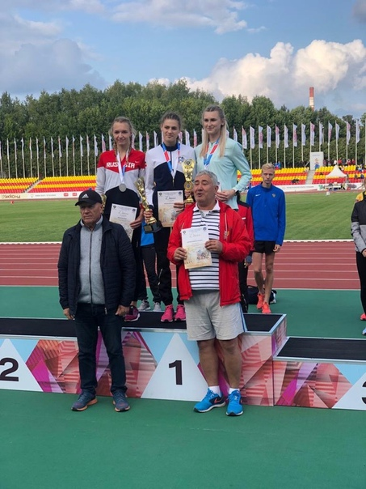

Со 2 по 4 августа 2019 года в г. Чебоксары состоялся финальный этап IX летней Спартакиады учащихся России.
Трофеи соревнований разыграли между собой более 470 спортсменов из 43 регионов.
Состязания выдались по-настоящему зрелищными и интересными. Несмотря на прохладную погоду, спортсмены были настроены на победу.
Спортсменка МБУ СШ № 5 г.Волгодонска Воловликова Валерия (тренер – Дротик В.С.) стала обладательницей золотой медали в дисциплине прыжок в длину с результатом 611 см. и завоевала серебряную медаль в тройном прыжке.

Поздравляем спортсменку и тренера, желаем новых побед!

